SÚMULA 003ª REUNIÃO ORDINÁRIA DA CT ACESSIBILIDADE-CAU/RJ

DATA: | 18 de abril de 2022 | HORÁRIO: | 16h às 18h
LOCAL: | Reunião Remota realizada por meio Webex.

PARTICIPANTES: | Arnaldo de Magalhães Lyrio Filho | PRESENTE
 | Carin Regina D’Ornellas | PRESENTE
 | Isabela Muller | PRESENTE
 | Regina Choen | AUSENTE
 | Natália Kochen | PRESENTE
Colaboradores | Teresa Balbino | PRESENTE
ASSESSORIA: | Alessandra Vandelli | Assessora da Presidência
 | Elaine Rossi | Agente de Fiscalização
 | Patricia Cordeiro | Chefe de Gabinete

1.Apresentação da pauta
Pauta
1- Evento CAU na sua Cidade em Campos dos Goytacazes
2- Assuntos Gerais

- Informe
Informes | Coordenador Arnaldo informou que a arquiteta Regina Cohen não poderá participar da oficina em Campos dos Goytacazes.

- Ordem do dia
  - Evento CAU na sua Cidade em Campos dos Goytacazes
Apresentação | Com ausência da Regina Cohen no evento foram sugeridos os nomes, Gustavo Guimarães, Calos Leitão e Monique.  Arnaldo informa que se os nomes sugeridos não puderem, podem dar a oficina nós mesmos. Informa que não é complicado, basta planejar um percurso que não precisa ser longo. Somos em 4, mais do que suficiente para trabalho.  Arnaldo solicitou template para inserir na apresentação da comissão.  Arnaldo sugeriu atualizar folder confeccionado na gestão passada e imprimir para distribuir em Campos dos Goytacazes, Natália se prontificou atualizar composição da comissão no documento e modificar a cor base.  Teresa informa que já vivenciou uma oficina dessas, e sua apresentação pode ser parte de um trabalho maior, que está desenvolvendo.  Natália diz que pode apresentar a boneca do vídeo não está finalizado e não tem ainda autorização dos editores para enviar o vídeo a terceiros.  Arnaldo sugere que a estrutura do evento seja composta de 4 apresentações e uma oficina. A primeira apresentação, com abordagem genérica, contextualiza o tema e fala da missão da CTA. A segunda pode ser da Teresa, ligando acessibilidade à consciência na projetação, sobre a qualidade e influência dos espaços na vida das pessoas. Em seguida a Eliane falará sobre fiscalização e sobre a obrigatoriedade de se declarar as condições de acessibilidade nas RRTs. Por último, a Natalia passará o filme dela e falará sobre a importância da Acessibilidade em espaços públicos. Fechamos com a oficina e encerra as atividades lembrando da missão da Comissão de Acessibilidade.
 | Estrutura aprovada pelos presentes

2.2 Próximos: Eventos CAU na Estrada e CAU Bairro a Bairro
Apresentação | Cárin sugeriu que se fizesse trabalho juntos aos edifícios, síndicos, com distribuição de cartilhas, folders com as principais normas de acessibilidade, diagnóstico rápido de acessibilidade no bairro escolhido, e se colocou à disposição para evento em Campo Grande.  A Chefe de Gabinete Patrícia Cordeiro informou as datas sugeridas para os próximos eventos  18 e 19 de maio -CAU nos bairros Campos Grande  20 a 24 de junho - CAU na sua Cidade Petrópolis  01 a 05 de agosto - CAU na sua Cidade Nova Iguaçu  21 e 22 setembro - CAU nos bairros Madureira
Encaminhamento | Arnaldo sugeriu discutir após evento em Campos dos Goytacazes

2.3 Assuntos Gerais
Apresentação | Elaine informou que foi encaminhada denúncia na fiscalização de uma obra na Tijuca, com rampa construída que não atende às normas de acessibilidade; ela vai fazer levantamento e trazer para comissão verificar se de fato não houve obediência  Arnaldo informou que a super via fez um TAQ (Termo de Ajuste de Conduta) com o MP para prover acessibilidade em 104 estações e o MP convocou representantes de instituições para a criação de um Comitê de Acompanhamento da TAC, e Arnaldo será o representante do CAURJ neste comitê. Os encontros já iniciaram. A missão desse comitê é acompanhar o cumprimento da TAC pela Supervia em termos de projetos que durará doze anos.

Próxima reunião
Avaliação evento em Campos dos Goytacazes.

O coordenador encerou a nona reunião ordinária às 17:06 com a presença dos membros/as nominados acima.

Arnaldo Lyrio
Coordenador da CTAcessibilidade -CAU/RJ

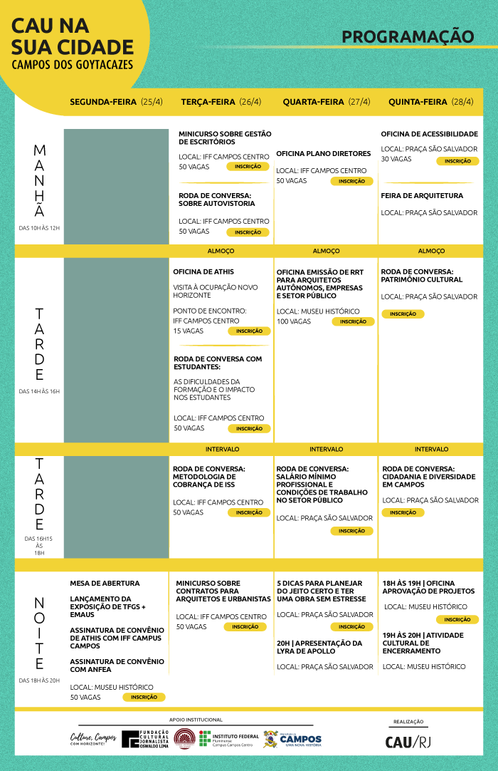

Programação “CAU nos Bairros” - CAMPO GRANDE
 | Quarta 01/06 | Quinta 02/06
 | Saída do CAU às 8h30
Manhã  10h00 às 12h | Mesa de abertura  “Construa certo, construa legal”  CAU/RJ  Prefeitura – Márcia Bastos (subsecretária) +Adelino  OAB - presidente  CRECI – Diretor Adenil Costa  CEAU – ver nome  CRC - Presidente Samir Nehme ok  Convidar: ABADI, Administradoras de condomínios, Ass. de síndicos do Estado RJ, Ass moradores, Lojistas, igrejas.(cartas convite)  Entregar carta a prefeitura: licenciamento; fiscalização, R. fundiária e usucapião | Oficina acessibilidade  Arnaldo Lyrio  Elaine Rossi  Elaine fiscalização + equipe– ação com síndicos; shoppings, escritórios (indo aos locai)
12h30 | + Lançamento da expo TFGs  Convite p/ sociedade – carro de som  Local: Salão paroquial da Igreja Matriz
12h30 às 14h | Almoço | Almoço
Tarde  14h às 17h00 | Minicurso sobre gestão de pequenos escritórios  Responsável: CEF  Prof. Sônia Lopes ok  Local: UNISUAM  16h Roda de Conversa sobre usucapião + CATHIS + OAB  Emmily Leandro  Sofia Eder  Mauri Vieira  Roberta IBAPE  Eng. Sônia Pereira  Urbanismo OAB  Local: Salão paroquial da Igreja Matriz | Minicurso sobre Contratos para arquitetos  Responsável: CED  Prof. João Balsini, ok  Local: UNISUAM  16h Feira de arquitetura – o que faz o arquiteto?  Folder ok conforto + patologia  Chamada para os arquitetos locais – pré-inscrição  Para atendimento à população  - Robson  - Marta  - Gisele  Agendar Reunião com arquitetos do Setor Público Vivianne Vasques ok  Angela Botelho ok  Local: ida ao local (GLF)
Noite  18h00 às 19h30 | Mesa Redonda: Licenciamento simplificado e questão ambiental  Local: Salão paroquial da Igreja Matriz  Arq. Marta Cristina CAU/RJ ok  Arq. Angela Botelho ok  Arq. Paulo Silva, subsecretário ambiental da SMDEIS  Arq. Adelino xxxx, Licenciamento Campo Grande | Roda de conversa com os arquitetos Locais  “ Dicas para construir ou reformar”  Responsável: Pablo e Rodrigo  Local: Salão paroquial da Igreja Matriz  + Depoimentos arquitetos locais – vídeos  Roberta IBAPE  Gisele Labrea, CAU/RJ  Ver nomes arq. Interior  + nomes da feira
Materiais:
Banner (2) – Denuncias + programação
Cartaz (1) – divulgação geral
Folders (2) – Conforto e Patologias
Urna + formulário = Vivianne
Carta à prefeitura = Angela, Marta, Vivianne

